Préparation de dictée : semaine du 8 au 12 mars 2021
TOUT – TOUTE – TOUS - TOUTES

• Tout, toute, tous, toutes sont des déterminants indéfinis qui s’accordent avec les noms qu’ils déterminent :
tout le jour.
toute la nuit.

• Tout, tous, toutes sont des pronoms indéfinis qui remplacent des noms :
Le linge est repassé. Tout est repassé.
Les draps sont repassés. Tous sont repassés.
Les chemises sont repassées. Toutes sont repassées.

• Tout est un adverbe invariable. On peut le remplacer par tout à fait :
Les draps sont tout propres. Les draps sont tout à fait propres.

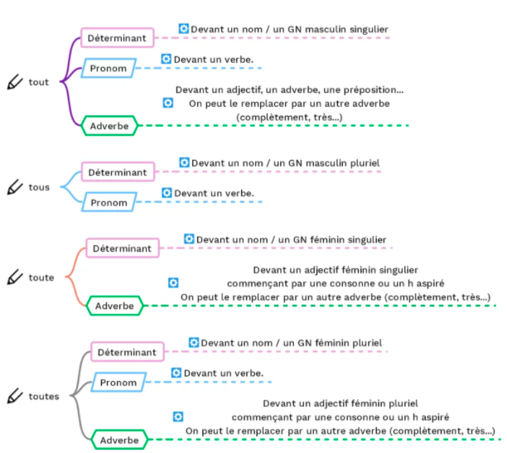

Exercices :

• complétez les phrases avec "tout" / "tous" / "toute" / "toutes"

1. Elles ont …………… bien mangé.
2. …………… les garçons ont trouvé ce repas délicieux.
3. Son sac à dos, ses papiers, ses clés, il a pris le ……………, puis il est parti.
4. Ne croyez pas ……………ce qu’il dit.
5. Elle est …………… contente, elle a réussi son examen !
6. …………… autre histoire serait incroyable !
7. Il m’a …………… raconté !
8. Ils ont …………… compris à l’histoire, ils savent tout !
9. …………… tentative de triche sera sanctionnée !
10. Ils sont …………… à sa recherche.
11. Je suis au courant de …………… ces difficultés.
12. Pierre a rangé …………… ces outils dans une caisse.
13. Nous avons perdu …………… une journée.
14. Le maçon a fini de poser …………… les volets de la maison.
15. Il a fait beau …………… le mois de juillet.

• Déterminez la classe grammaticale de tout-tous-toute-toutes (déterminant, adverbe ou pronom).
Ils sont tous rentrés à l'heure. ………………………………
Hortense a cueilli toutes les fleurs du jardin. ………………………………
Tout est blanc dehors, la neige est tombée en abondance. ………………………………
J'ai les lèvres toutes gercées à cause du froid. ………………………………
Barnabé mange des bonbons tous les jours. ………………………………
La neige est toute tassée : attention aux glissades. ………………………………
J'ai enfin tout compris à cet exercice ! ………………………………
Tout est bien qui finit bien. ………………………………

